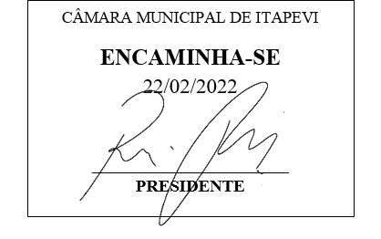
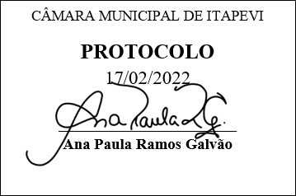
INDICAÇÃO Nº 1024/2022
Súmula: - Solicita providências do Executivo, junto ao Secretário de Planejamento Sr. Eurico Ramos, para que seja providenciada a operação tapa buraco na Rua da Servidão, no Jardim São Luiz.
INDICO à Mesa, na forma regimental vigente, seja oficiado ao Excelentíssimo Senhor Igor Soares Ebert, Prefeito Municipal, para que interceda junto ao Secretário de Planejamento Sr. Eurico Ramos, para que seja providenciada a operação tapa buraco na Rua da Servidão, no Jardim São Luiz.
Justificativa

Senhor Presidente: -
Senhores Vereadores: -
Senhoras Vereadoras: -
Trata-se de uma solicitação da comunidade, onde é solicitada a operação tapa buracos, pois a rua está com muitos buracos, no trecho após o entroncamento com a Rua Viçosa, atrapalhando o trânsito, danificando veículos e podendo ocasionar acidentes naquela região.
Desde já agradecemos e aproveitamos para renovar nossos votos de elevada estima e consideração.
Sala das Sessões Bemvindo Moreira Nery, 14 de fevereiro de 2022.

